ООО «Турцентр-ЭКСПО» г. Белгород, ул. Щорса, 64 а, III этаж
Остановка ТРЦ «Сити Молл Белгородский»
www.turcentr31.ru т./ф: (4722) 28-90-40; тел: (4722) 28-90-45; +7-951-769-21-41

Абхазия, ПИЦУНДА, отель «ПИЦУНДА» Лето 2024
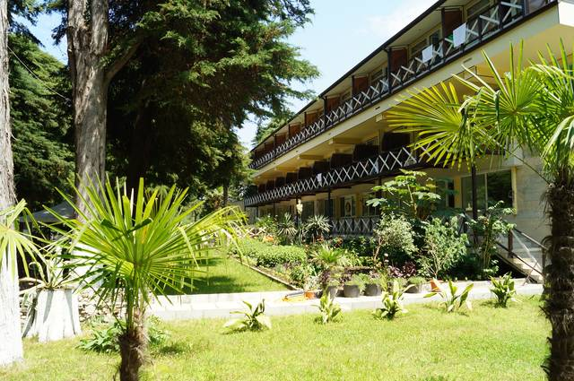Отель «Пицунда» расположена в центре г. Пицунда. Пицунда - царство моря и сосен… Величественные вечнозеленые сосны являются символом курорта. Сказочная страна Абхазия, удивительная и манящая... Чистейшее море, кристальный воздух и роскошная субтропическая растительность. Курорт Пицунда находится на одноименном равнинном мысе, со всех сторон закрытом горными хребтами Кавказа от холодных ветров. Курорт Пицунда – место совершенно удивительное – сказочная красота природы, экологически чистое побережье Черного моря, насыщенный полезными фитонцидами воздух, теплый мягкий климат субтропиков и потрясающее радушие и гостеприимство местных жителей. Пицунда – популярный курорт, основной профиль которого – лечение заболеваний органов дыхания и нервной системы. Воздух здесь действительно потрясающий, ведь наряду с реликтовой сосной, пальмами и самшитом в Пицунде растет эвкалипт – не дерево, а кладезь здоровья. О красоте Абхазии ходят легенды, а те, кто хоть раз побывал здесь, возвращаются снова. Здесь вы сможете отправиться на увлекательные экскурсии и посмотреть великолепие Новоафонского монастыря - главного культового сооружения Абхазии, настоящую жемчужину Абхазии Озеро Рица и Голубое озеро, расположенную в недрах Иверской (Апсарской) горы Новоафонскую пещеру удивительной красоты, 7-ми метровый водопад, Страусиную ферму, Пицундо-Мюссерский заповедник, протянувшийся от берега бухты в горы, и др. Отель «Пицунда» предоставит Вам все, что так необходимо для комфортного отдыха. Каждый номер имеет балкон, с которого открывается чудесный вид на храм. Имеется столовая, прачечная, спортзал, салон красоты, профессиональный массажист высокой квалификации. Огромный двор с множеством цветов и зелени. Есть мангал, место для барбекю, детская площадка, качели. Интернет в номерах: Wi-Fi.
Размещение: «Стандарт» 2-х местные номера с удобствами (WC, душ, ТВ, сплит-система, холодильник, односпальные или двуспальные кровати, стол, стулья, платяной шкаф, прикроватные тумбочки, журнальный столик, зеркало, балкон, Wi-fi).
«Люкс» 2-х, 3-х местные номера с удобствами (WC, душ, ТВ, сплит-система, холодильник, фен, односпальные или двуспальные кровати, доп. место - диван-кровать, стол, стулья, платяной шкаф, прикроватные тумбочки, журнальный столик, зеркало, посуда, балкон, Wi-fi).
Пляж: 7 мин ходьбы по роще – галечный.
Питание: на территории гостиницы находится столовая и общая кухня для самостоятельного приготовления пищи.
Дети: до 5 лет на одном месте с родителями – 7750 руб., до 12 лет скидка на проезд – 200 руб.

Стоимость тура на 1 человека (7 ночей) + трансфер от границы за доп. плату
Размещение  Заезды | СТАНДАРТ  2-х мест.  с удоб. | ЛЮКС
 |  | 2-х мест.  с удоб. | 3-х мест.  с удоб. | Доп. место  дети  до 12 лет | Доп. место  дети от 13 лет  и взрослые
03.06.-12.06. | 17800 | 19600 | 16800 | 12900 | 14950
10.06.-19.06. | 18400 | 20600 | 17800 | 13100 | 15200
17.06.-26.06. | 19600 | 21500 | 18200 | 13300 | 15400
24.06.-03.07. | 20300 | 22800 | 19400 | 13500 | 15600
01.07.-10.07. | 22400 | 24200 | 20000 | 13700 | 15700
08.07.-17.07. | 22800 | 24600 | 20500 | 13900 | 15900
15.07.-24.07. | 23200 | 25000 | 21100 | 13900 | 15900
22.07.-31.07. | 23200 | 25000 | 21100 | 13900 | 15900
29.07.-07.08. | 23200 | 25000 | 21100 | 13900 | 15900
05.08.-14.08. | 23200 | 25000 | 21100 | 13900 | 15900
12.08.-21.08. | 23200 | 25000 | 21100 | 13900 | 15900
19.08.-28.08. | 23200 | 25000 | 21100 | 13900 | 15900
26.08.-04.09. | 22400 | 23600 | 20500 | 13700 | 15700
02.09.-11.09. | 22200 | 23200 | 20100 | 13600 | 15600
09.09.-18.09. | 22000 | 23000 | 19900 | 13500 | 15500
16.09.-25.09. | 21800 | 22800 | 19700 | 13400 | 15400
23.09.-02.10 | 21600 | 22600 | 19500 | 13300 | 15300
В стоимость входит: проезд на автобусе, проживание в номерах выбранной категории, сопровождение, страховка от несчастного случая. Курортный сбор за доп. плату. Трансфер от границы за доп. плату.

Выезд из Белгорода еженедельно по понедельникам.
Хочешь классно отдохнуть – отправляйся с нами в путь!!!!

